Практичне заняття №9
Варіант 11
Виконав Мойсієнко Андрій з групи ТВ-43

Завдання 9.1
У цьому завданні потрібно було написати програму, яка читає список облікових записів Linux за допомогою команди getent passwd. Програма повинна визначити, які користувачі є звичайними, тобто мають UID від 1000 до 59999, а також перевірити, чи є серед них інші користувачі, крім поточного.
Код програми:
#include <stdio.h>
#include <stdlib.h>
#include <string.h>
#include <unistd.h>

#define MAX_LINE 1024

int main(void)
{
FILE *fp;
char line[MAX_LINE];

uid_t current_uid = getuid();
int found_other_users = 0;

printf("Завдання 9.1: аналіз облікових записів через getent passwd\n");
printf("UID поточного користувача: %d\n\n", current_uid);

fp = popen("getent passwd", "r");
if (fp == NULL)
{
perror("Помилка виконання getent passwd");
return 1;
}

printf("Звичайні користувачі з UID >= 1000:\n");
printf("----------------------------------------\n");

while (fgets(line, sizeof(line), fp) != NULL)
{
char *username;
char *uid_str;
int uid;

username = strtok(line, ":");
strtok(NULL, ":");
uid_str = strtok(NULL, ":");

if (username == NULL || uid_str == NULL)
{
continue;
}

uid = atoi(uid_str);

if (uid >= 1000 && uid < 60000)
{
printf("Користувач: %-20s UID: %d", username, uid);

if ((uid_t)uid == current_uid)
{
printf(" <-- поточний користувач");
}
else
{
printf(" <-- інший звичайний користувач");
found_other_users = 1;
}

printf("\n");
}
}

pclose(fp);

printf("----------------------------------------\n");

if (found_other_users)
{
printf("Висновок: у системі є інші звичайні користувачі, крім поточного.\n");
}
else
{
printf("Висновок: інших звичайних користувачів, крім поточного, не знайдено.\n");
}

return 0;
}
Компіляція програми:
Результат роботи:
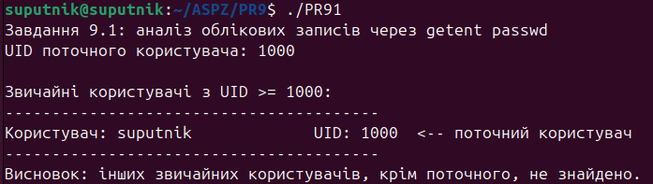
Про результат:
Після запуску програма виводить UID поточного користувача та список звичайних користувачів, які мають UID від 1000 до 59999. У моєму випадку програма знайшла тільки поточного користувача suputnik з UID 1000. Інших звичайних користувачів, крім поточного, не виявлено.
Окремо було враховано, що службовий користувач nobody має UID 65534, але не є звичайним користувачем, тому він не потрапляє у фінальний список.
Короткі пояснення:
Програма запускає команду getent passwd за допомогою функції popen() і читає її результат построково. Кожен рядок має поля, розділені символом :. Програма бере ім’я користувача та UID, після чого перевіряє, чи належить цей UID до діапазону звичайних користувачів.
У програмі використано умову uid >= 1000 && uid < 60000, щоб не враховувати службові облікові записи, наприклад nobody, який може мати UID 65534, але не є звичайним користувачем.
Висновок:
У ході виконання завдання було створено програму для аналізу облікових записів Linux. Програма визначила, що поточний користувач suputnik має UID 1000. Інших звичайних користувачів у системі не знайдено. Отже, завдання виконано правильно.

Завдання 9.2
У цьому завданні потрібно було написати програму, яка запускається від звичайного користувача, але виконує команду читання файлу /etc/shadow від імені адміністратора. Для цього використовується команда sudo cat /etc/shadow.
Файл /etc/shadow містить службову інформацію про облікові записи та паролі користувачів, тому звичайний користувач не має права читати його напряму. Доступ можливий тільки з правами суперкористувача.
Код програми:
#include <stdio.h>
#include <stdlib.h>

int main(void)
{
int result;

printf("Завдання 9.2: читання /etc/shadow через sudo\n");
printf("Програма запускає команду: sudo cat /etc/shadow\n\n");

printf("Якщо система попросить пароль sudo, введіть пароль користувача.\n\n");

result = system("sudo cat /etc/shadow");

if (result == -1)
{
perror("Помилка виконання команди");
return 1;
}

printf("\nКоманда завершила виконання.\n");

if (result == 0)
{
printf("Висновок: файл /etc/shadow було прочитано через sudo.\n");
}
else
{
printf("Висновок: команду не вдалося виконати. Можливо, користувач не має прав sudo або пароль введено неправильно.\n");
}

return 0;
}
Компіляція програми:
Результат роботи:
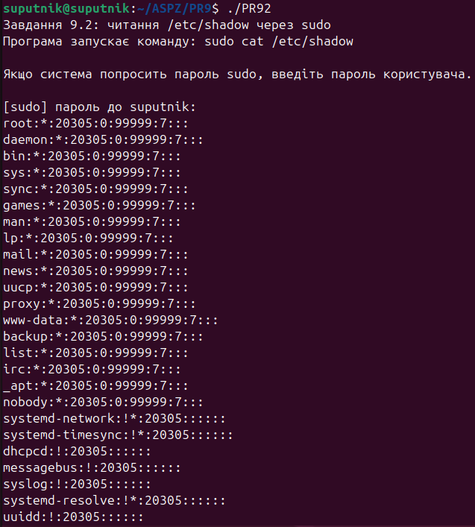
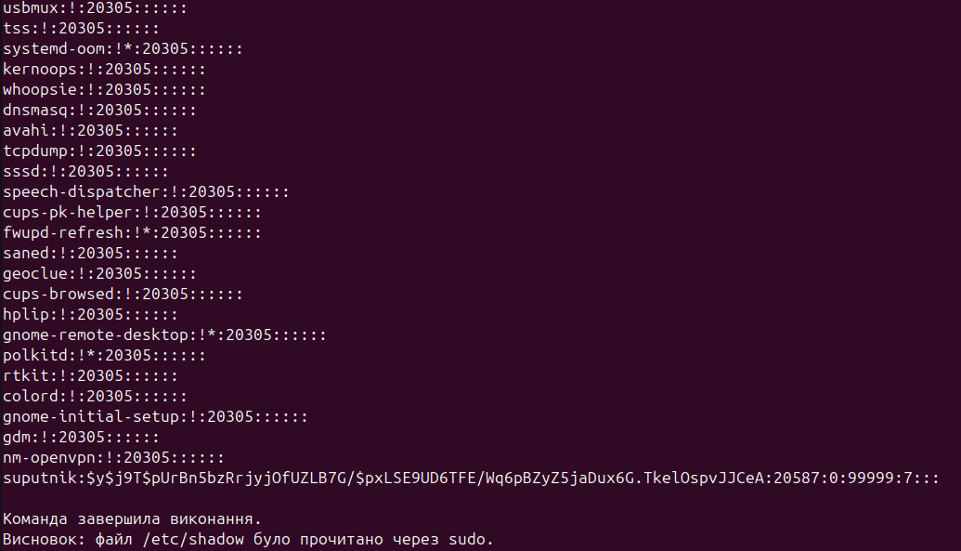
Короткі пояснення:
У програмі використовується функція system(), яка дозволяє виконати команду оболонки Linux з програми мовою C. Команда sudo cat /etc/shadow запускає cat з правами адміністратора. Якщо поточний користувач має право використовувати sudo, система запитує пароль і після підтвердження дозволяє прочитати файл.
Якщо користувач не має прав sudo або пароль введено неправильно, команда не виконається, і файл /etc/shadow не буде прочитано.
Висновок:
У ході виконання завдання було створено програму, яка запускає команду читання файлу /etc/shadow через sudo. Було показано, що звичайний користувач не може напряму читати цей файл, але може отримати доступ до нього через адміністративні права, якщо має дозвіл на використання sudo.

Завдання 9.3
У цьому завданні потрібно було створити файл від імені звичайного користувача, а потім скопіювати його від імені адміністратора. Після цього необхідно було перевірити, чи може звичайний користувач змінити та видалити файл, власником якого є root.
Код програми:
#include <stdio.h>
#include <stdlib.h>

int main(void)
{
int result;

printf("Завдання 9.3: файл створюється користувачем, а копія робиться від root\n\n");

printf("1. Створення початкового файлу від імені звичайного користувача...\n");
result = system("echo 'Початковий текст у файлі користувача' > user_file.txt");

if (result != 0)
{
printf("Помилка створення user_file.txt\n");
return 1;
}

printf("Файл user_file.txt створено.\n\n");

printf("2. Копіювання файлу через sudo у домашній каталог...\n");
result = system("sudo cp user_file.txt root_copy.txt");

if (result != 0)
{
printf("Помилка копіювання файлу через sudo.\n");
return 1;
}

printf("Копію root_copy.txt створено.\n\n");

printf("3. Перегляд власника і прав доступу:\n");
system("ls -l user_file.txt root_copy.txt");

printf("\n4. Спроба змінити root_copy.txt від імені звичайного користувача...\n");
result = system("echo 'Спроба дописати текст звичайним користувачем' >> root_copy.txt");

if (result == 0)
{
printf("Запис у root_copy.txt виконано успішно.\n");
}
else
{
printf("Запис у root_copy.txt не виконано. Недостатньо прав.\n");
}

printf("\n5. Повторний перегляд вмісту root_copy.txt:\n");
system("cat root_copy.txt");

printf("\n6. Спроба видалити root_copy.txt командою rm -f...\n");
result = system("rm -f root_copy.txt");

if (result == 0)
{
printf("Команда rm виконана.\n");
}
else
{
printf("Команду rm не вдалося виконати.\n");
}

printf("\n7. Перевірка файлів після видалення:\n");
result = system("ls -l user_file.txt root_copy.txt 2>/dev/null");

if (result != 0)
{
printf("Файл root_copy.txt більше не знайдено, тобто його було видалено.\n");
}

printf("\nВисновок: якщо файл належить root, звичайний користувач не може його змінити без прав запису. ");
printf("Але якщо файл знаходиться у каталозі користувача, то користувач може видалити його, ");
printf("бо має права на запис у своєму каталозі.\n");

return 0;
}
Компіляція програми:
Результат роботи:
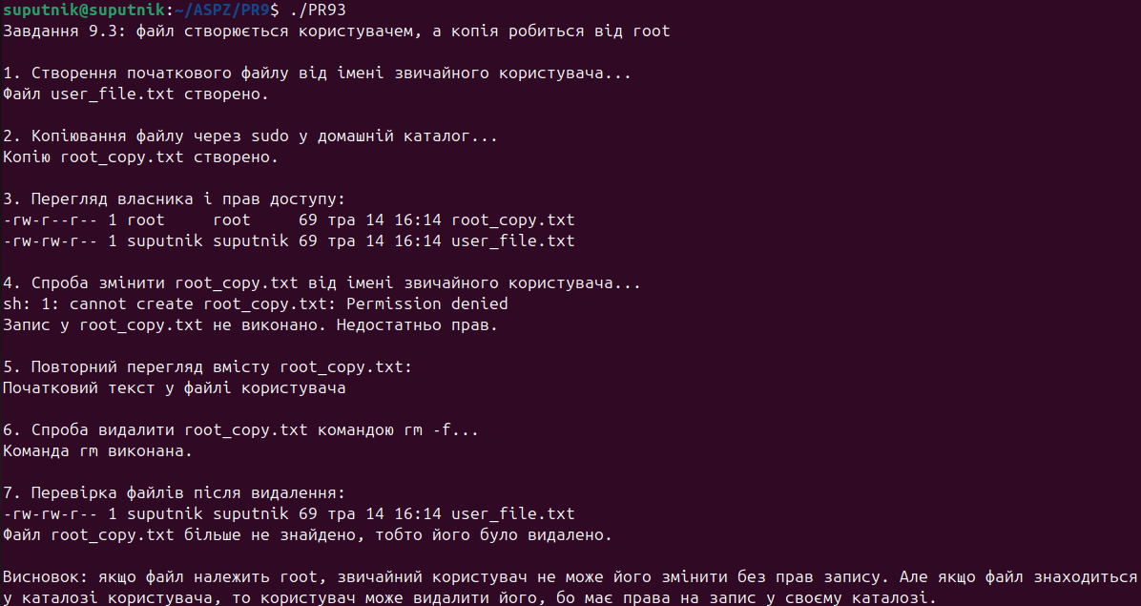
Короткі пояснення:
У Linux право на зміну вмісту файлу залежить від прав доступу до самого файлу. Оскільки файл root_copy.txt належав користувачу root і не мав права запису для звичайного користувача, змінити його не вдалося.
Водночас видалення файлу залежить від прав доступу до каталогу, у якому він знаходиться. Оскільки файл був розміщений у домашньому каталозі користувача suputnik, користувач мав право змінювати вміст цього каталогу. Тому файл root_copy.txt вдалося видалити, навіть попри те, що його власником був root.
Висновок:
У ході виконання завдання було перевірено різницю між правами на файл і правами на каталог. Звичайний користувач не зміг змінити файл, який належав root, бо не мав прав на запис у нього. Але користувач зміг видалити цей файл зі свого домашнього каталогу, оскільки мав права на запис у каталог. Це показує, що для редагування файлу важливі права самого файлу, а для видалення — права доступу до каталогу.

Завдання 9.4
У цьому завданні потрібно було написати програму, яка виконує команди whoami та id. За допомогою цих команд можна перевірити, від імені якого користувача запущена програма, а також дізнатися UID, GID і список груп користувача.
Код програми:
#include <stdio.h>
#include <stdlib.h>

int main(void)
{
int result;

printf("Завдання 9.4: перевірка користувача через whoami та id\n\n");

printf("1. Виконання команди whoami:\n");
result = system("whoami");

if (result != 0)
{
printf("Помилка виконання команди whoami\n");
return 1;
}

printf("\n2. Виконання команди id:\n");
result = system("id");

if (result != 0)
{
printf("Помилка виконання команди id\n");
return 1;
}

printf("\nКоротке пояснення:\n");
printf("Команда whoami показує ім'я поточного користувача.\n");
printf("Команда id показує UID, GID та групи, до яких належить користувач.\n");

printf("\nВисновок: програма показала стан облікового запису користувача, ");
printf("від імені якого вона була запущена.\n");

return 0;
}
Компіляція програми:
Результат роботи:
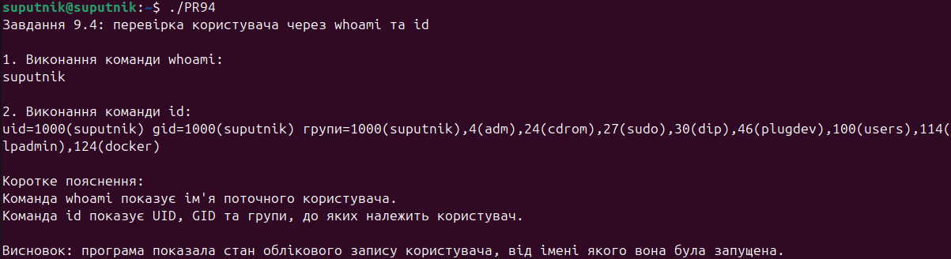
Короткі пояснення:
Команда whoami показує тільки ім’я користувача, від імені якого виконується програма. У цьому випадку це користувач suputnik.
Команда id виводить більш детальну інформацію: UID користувача, основну групу GID та додаткові групи. У результаті видно, що користувач suputnik має UID 1000 і належить до кількох груп, зокрема sudo, users, lpadmin та docker.
Наявність користувача в групі sudo означає можливість виконання адміністративних команд через sudo. Група docker дає доступ до роботи з Docker, а інші групи відповідають за додаткові системні можливості.
Висновок:
У ході виконання завдання було створено програму, яка перевіряє стан облікового запису користувача. Програма показала, що вона запущена від імені користувача suputnik. Також було отримано UID, GID і список груп користувача. Це демонструє, що в Linux користувач може належати не тільки до основної групи, а й до кількох додаткових груп, які впливають на його права в системі.

Завдання 9.5
У цьому завданні потрібно було написати програму, яка створює тимчасовий файл від імені звичайного користувача. Потім від імені суперкористувача програма змінює власника файлу за допомогою chown і права доступу за допомогою chmod. Після цього перевіряється, у яких випадках звичайний користувач може читати файл і записувати в нього.
Код програми:
#include <stdio.h>
#include <stdlib.h>

int main(void)
{
int result;

printf("Завдання 9.5: перевірка доступу після chown і chmod\n\n");

printf("1. Створення тимчасового файлу від імені звичайного користувача...\n");
result = system("echo 'Початковий текст у тимчасовому файлі' > temp_access_file.txt");

if (result != 0)
{
printf("Помилка створення файлу.\n");
return 1;
}

printf("Файл temp_access_file.txt створено.\n\n");

printf("2. Початкові права доступу:\n");
system("ls -l temp_access_file.txt");

printf("\n3. Перевірка читання файлу звичайним користувачем:\n");
result = system("cat temp_access_file.txt");

if (result == 0)
{
printf("Читання виконано успішно.\n");
}
else
{
printf("Читання виконати не вдалося.\n");
}

printf("\n4. Перевірка запису у файл звичайним користувачем:\n");
result = system("echo 'Дописано звичайним користувачем' >> temp_access_file.txt");

if (result == 0)
{
printf("Запис виконано успішно.\n");
}
else
{
printf("Запис виконати не вдалося.\n");
}

printf("\n5. Зміна власника файлу на root через sudo chown...\n");
result = system("sudo chown root:root temp_access_file.txt");

if (result != 0)
{
printf("Не вдалося змінити власника файлу.\n");
return 1;
}

printf("Власника файлу змінено на root.\n");

printf("\n6. Встановлення прав 644 через sudo chmod...\n");
system("sudo chmod 644 temp_access_file.txt");
system("ls -l temp_access_file.txt");

printf("\n7. Перевірка читання при правах 644:\n");
result = system("cat temp_access_file.txt");

if (result == 0)
{
printf("Читання виконано успішно, бо для інших користувачів є право r.\n");
}
else
{
printf("Читання виконати не вдалося.\n");
}

printf("\n8. Перевірка запису при правах 644:\n");
result = system("echo 'Спроба запису при 644' >> temp_access_file.txt");

if (result == 0)
{
printf("Запис виконано успішно.\n");
}
else
{
printf("Запис виконати не вдалося, бо файл належить root і немає права w для інших.\n");
}

printf("\n9. Встановлення прав 666 через sudo chmod...\n");
system("sudo chmod 666 temp_access_file.txt");
system("ls -l temp_access_file.txt");

printf("\n10. Перевірка запису при правах 666:\n");
result = system("echo 'Запис при правах 666' >> temp_access_file.txt");

if (result == 0)
{
printf("Запис виконано успішно, бо право запису є для всіх користувачів.\n");
}
else
{
printf("Запис виконати не вдалося.\n");
}

printf("\n11. Встановлення прав 600 через sudo chmod...\n");
system("sudo chmod 600 temp_access_file.txt");
system("ls -l temp_access_file.txt");

printf("\n12. Перевірка читання при правах 600:\n");
result = system("cat temp_access_file.txt");

if (result == 0)
{
printf("Читання виконано успішно.\n");
}
else
{
printf("Читання виконати не вдалося, бо файл належить root і доступ для інших закритий.\n");
}

printf("\n13. Очищення: видалення файлу через sudo...\n");
system("sudo rm -f temp_access_file.txt");

printf("\nВисновок: доступ до файлу залежить від його власника та встановлених прав chmod.\n");

return 0;
}
Компіляція програми:
Результат роботи:
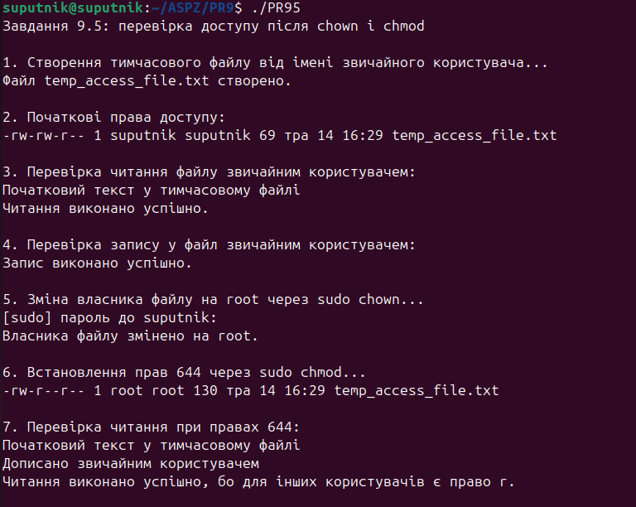
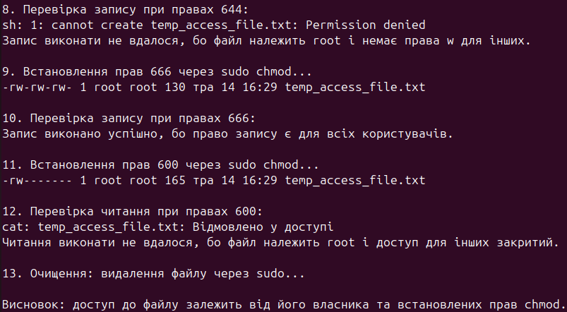
Короткі пояснення:
Команда chown змінює власника файлу. У цьому завданні власником файлу став користувач root. Після цього звичайний користувач suputnik уже не мав прав власника на цей файл.
Команда chmod змінює права доступу. Права 644 дозволяють власнику читати і записувати, а іншим користувачам тільки читати. Тому при 644 користувач suputnik міг прочитати файл, але не міг записати в нього дані.
Права 666 дозволяють читання і запис для всіх користувачів, тому запис став можливим. Права 600 дозволяють читання і запис тільки власнику файлу. Оскільки власником був root, звичайний користувач уже не міг навіть прочитати файл.
Висновок:
У ході виконання завдання було перевірено вплив команд chown і chmod на доступ до файлу. Спочатку файл належав користувачу suputnik, тому читання і запис були доступні. Після зміни власника на root доступ почав залежати від прав, встановлених для інших користувачів. При 644 читання було можливе, але запис — ні. При 666 запис став можливим для всіх. При 600 доступ для звичайного користувача був повністю закритий. Це показує, що доступ до файлу в Linux визначається власником, групою та встановленими правами доступу.

Завдання 9.6
У цьому завданні потрібно було написати програму, яка виконує команду ls -l для перегляду власників і прав доступу до файлів у домашньому каталозі користувача, у каталозі /usr/bin та в каталозі /etc. Також потрібно було продемонструвати спроби читання, запису та виконання файлів із різними правами доступу.
Код програми:
#include <stdio.h>
#include <stdlib.h>

int main(void)
{
int result;

printf("Завдання 9.6: перегляд прав доступу та перевірка читання, запису і виконання\n\n");

printf("1. Перегляд файлів у домашньому каталозі:\n");
system("ls -l $HOME | head -n 10");

printf("\n2. Перегляд файлів у /usr/bin:\n");
system("ls -l /usr/bin | head -n 10");

printf("\n3. Перегляд файлів у /etc:\n");
system("ls -l /etc | head -n 10");

printf("\n4. Створення тестового файлу у домашньому каталозі:\n");
result = system("echo 'Тестовий файл користувача' > $HOME/pr96_user_file.txt");

if (result == 0)
{
printf("Файл $HOME/pr96_user_file.txt створено.\n");
}
else
{
printf("Не вдалося створити тестовий файл.\n");
}

printf("\n5. Права доступу до тестового файлу:\n");
system("ls -l $HOME/pr96_user_file.txt");

printf("\n6. Спроба читання файлу з домашнього каталогу:\n");
result = system("cat $HOME/pr96_user_file.txt");

if (result == 0)
{
printf("Читання домашнього файлу виконано успішно.\n");
}
else
{
printf("Читання домашнього файлу не виконано.\n");
}

printf("\n7. Спроба запису у файл з домашнього каталогу:\n");
result = system("echo 'Дописаний рядок' >> $HOME/pr96_user_file.txt");

if (result == 0)
{
printf("Запис у домашній файл виконано успішно.\n");
}
else
{
printf("Запис у домашній файл не виконано.\n");
}

printf("\n8. Спроба виконання домашнього файлу без права x:\n");
result = system("$HOME/pr96_user_file.txt");

if (result == 0)
{
printf("Файл виконався.\n");
}
else
{
printf("Файл не виконався, бо немає права на виконання або це не програма.\n");
}

printf("\n9. Перевірка читання системного файлу /etc/passwd:\n");
result = system("head -n 3 /etc/passwd");

if (result == 0)
{
printf("Файл /etc/passwd можна читати звичайному користувачу.\n");
}
else
{
printf("Файл /etc/passwd прочитати не вдалося.\n");
}

printf("\n10. Перевірка запису у /etc/passwd через test -w:\n");
result = system("test -w /etc/passwd");

if (result == 0)
{
printf("Звичайний користувач має право запису в /etc/passwd.\n");
}
else
{
printf("Звичайний користувач не має права запису в /etc/passwd.\n");
}

printf("\n11. Перевірка читання закритого файлу /etc/shadow:\n");
result = system("head -n 3 /etc/shadow");

if (result == 0)
{
printf("Файл /etc/shadow вдалося прочитати.\n");
}
else
{
printf("Файл /etc/shadow прочитати не вдалося без sudo.\n");
}

printf("\n12. Перевірка виконання програми /usr/bin/ls:\n");
result = system("/usr/bin/ls --version | head -n 1");

if (result == 0)
{
printf("Файл /usr/bin/ls можна виконувати.\n");
}
else
{
printf("Файл /usr/bin/ls виконати не вдалося.\n");
}

printf("\n13. Перевірка запису у /usr/bin/ls через test -w:\n");
result = system("test -w /usr/bin/ls");

if (result == 0)
{
printf("Звичайний користувач має право запису в /usr/bin/ls.\n");
}
else
{
printf("Звичайний користувач не має права запису в /usr/bin/ls.\n");
}

printf("\n14. Очищення тестового файлу:\n");
system("rm -f $HOME/pr96_user_file.txt");
printf("Тестовий файл видалено.\n");

printf("\nВисновок: програма показала різницю між правами доступу у домашньому каталозі, /usr/bin та /etc.\n");

return 0;
}
Компіляція програми:
Результат роботи:
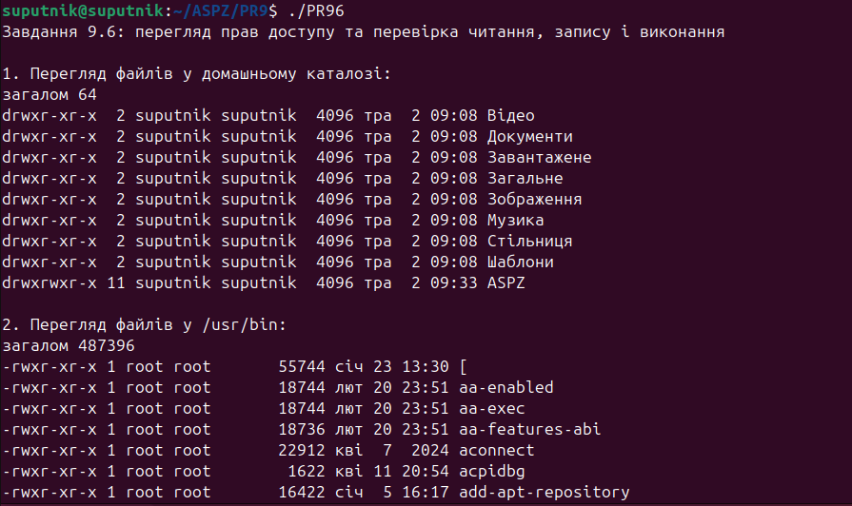
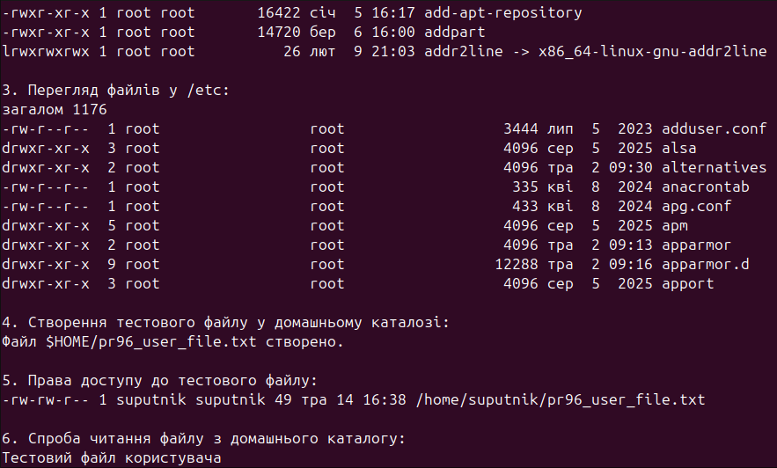
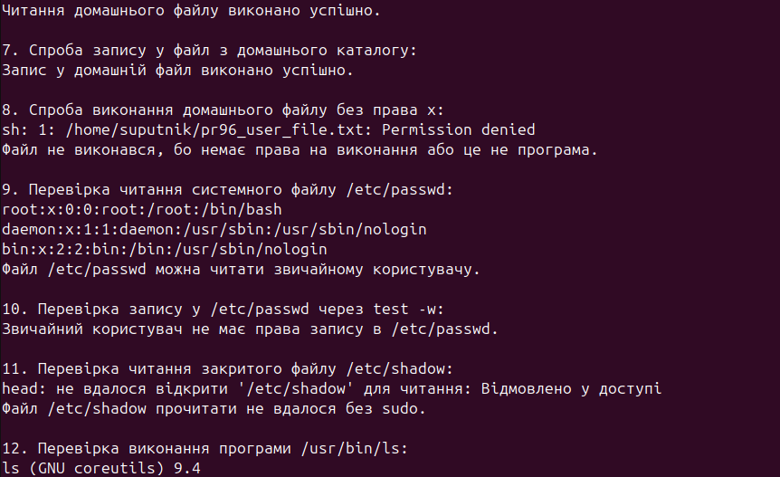
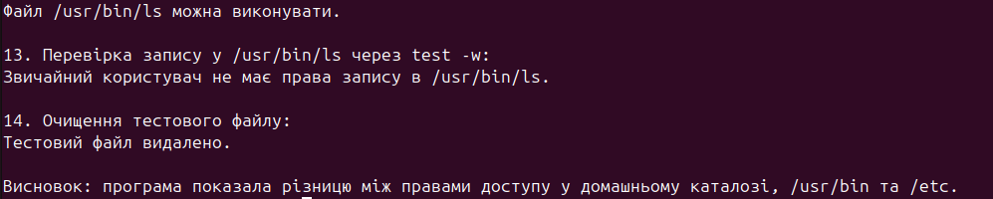
Короткі пояснення:
Команда ls -l показує права доступу, власника та групу файлу. У домашньому каталозі файли зазвичай належать поточному користувачу, тому він може їх читати й змінювати.
У каталозі /usr/bin знаходяться системні програми. Вони здебільшого належать користувачу root, але мають право виконання для звичайних користувачів. Тому програму /usr/bin/ls можна запускати, але не можна змінювати.
У каталозі /etc розташовані системні конфігураційні файли. Деякі з них, наприклад /etc/passwd, доступні для читання звичайним користувачам, але недоступні для запису. Файл /etc/shadow містить захищену інформацію про паролі, тому без прав адміністратора його прочитати не вдалося.
Висновок:
У ході виконання завдання було перевірено права доступу до файлів у різних каталогах Linux. Програма показала, що користувач suputnik має повний доступ до власних файлів у домашньому каталозі, але має обмежені права на системні файли. Файл /etc/passwd можна читати, але не можна змінювати. Файл /etc/shadow без sudo недоступний для читання. Програму /usr/bin/ls можна виконувати, але не можна змінювати. Це демонструє роботу стандартної системи прав доступу в Linux.

Завдання по варіанту
У варіанті 11 потрібно було дослідити, чим відрізняється виконання команди id у shell та отримання цієї ж інформації через системні виклики. Для цього було створено програму мовою C, яка виконує команду id через system(), читає її результат через popen(), а також отримує UID, GID і список груп за допомогою системних викликів Linux.
Код програми:
#include <stdio.h>
#include <stdlib.h>
#include <unistd.h>
#include <sys/types.h>
#include <grp.h>

#define MAX_GROUPS 64
#define MAX_LINE 256

int main(void)
{
int result;
gid_t groups[MAX_GROUPS];
int group_count;
FILE *fp;
char line[MAX_LINE];

printf("Варіант 11: порівняння виконання id у shell та через системні виклики\n\n");

printf("1. Виконання команди id через system():\n");
result = system("id");

if (result != 0)
{
printf("Помилка виконання команди id через system().\n");
}

printf("\n2. Отримання інформації через системні виклики:\n");

printf("getuid() = %d\n", getuid());
printf("geteuid() = %d\n", geteuid());
printf("getgid() = %d\n", getgid());
printf("getegid() = %d\n", getegid());

group_count = getgroups(MAX_GROUPS, groups);

if (group_count == -1)
{
perror("Помилка getgroups");
return 1;
}

printf("Групи користувача через getgroups(): ");

for (int i = 0; i < group_count; i++)
{
printf("%d", groups[i]);

if (i < group_count - 1)
{
printf(", ");
}
}

printf("\n");

printf("\n3. Виконання id через popen() і читання результату:\n");

fp = popen("id", "r");

if (fp == NULL)
{
perror("Помилка popen");
return 1;
}

while (fgets(line, sizeof(line), fp) != NULL)
{
printf("%s", line);
}

pclose(fp);

printf("\n4. Додаткова перевірка середовища:\n");
printf("Поточна оболонка користувача:\n");
system("echo $SHELL");

printf("\nПоточний робочий каталог:\n");
system("pwd");

printf("\nВисновок:\n");
printf("Команда id у shell та через system()/popen() запускається як окремий процес.\n");
printf("Системні виклики getuid(), getgid() і getgroups() отримують інформацію напряму з ядра Linux.\n");
printf("У звичайному запуску результати збігаються, але спосіб отримання інформації різний.\n");

return 0;
}
Компіляція програми:
Результат роботи:
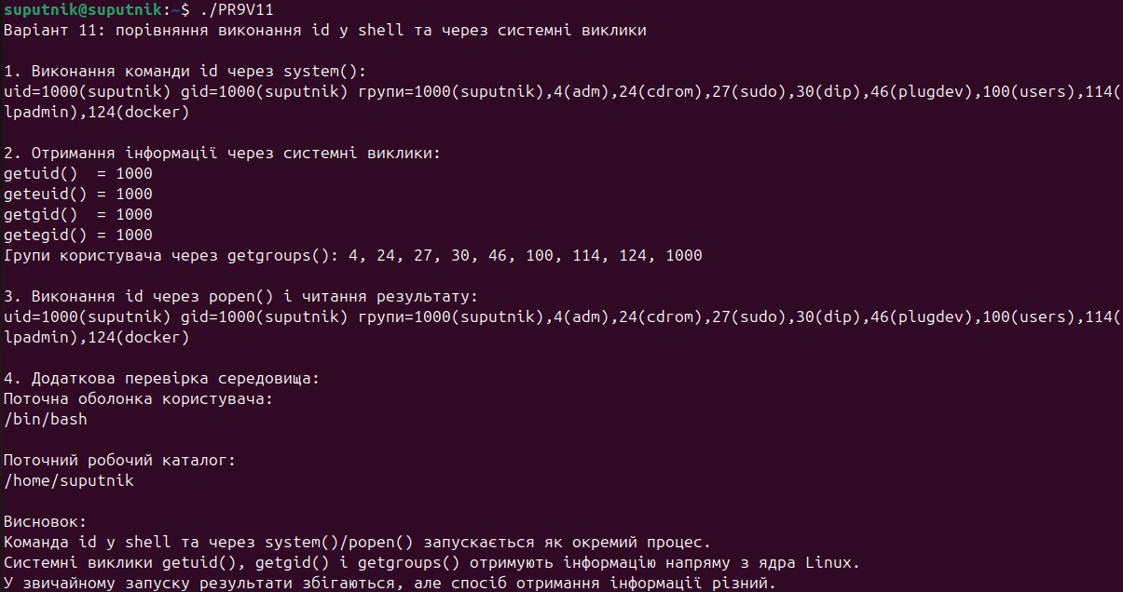

Короткі пояснення:
Команда id, виконана через system(), запускається як зовнішня команда через оболонку. Тобто програма мовою C передає команду shell, а shell уже виконує id.
Функція popen() теж запускає команду id, але додатково дозволяє програмі прочитати її вивід як потік даних.
Системні виклики getuid(), geteuid(), getgid(), getegid() і getgroups() працюють інакше. Вони не запускають зовнішню команду, а напряму отримують інформацію про користувача і групи від ядра Linux.
У результаті system("id") і popen("id", "r") показали однаковий текстовий результат. Системні виклики показали ті самі числові ідентифікатори UID та GID, але без назв користувача і груп, тому що вони повертають саме числові значення.
Висновок:
У ході виконання варіанта 11 було перевірено різницю між виконанням команди id у shell та отриманням інформації через системні виклики. Було встановлено, що id, запущена через system() або popen(), виконується як окрема зовнішня команда. Системні виклики отримують UID, GID і список груп напряму з ядра Linux. У звичайному запуску результати збігаються, але спосіб отримання інформації різний.

